PROBLEMI IN PREPARAZIONE PER IL COMPITO DI FISICA
SOLO CONSERVAZIONE DELL’ENERGIA MECCANICA
La Legge di Conservazione dell’Energia Meccanica si basa su un’unica, semplice equazione:

E_{F} = E_{I} (1)
Tendo conto che E_{F} = U_{F} + K_{F} , E_{I} = U_{I} + K_{I} l’equazione (1) si scrive come:

U_{F} + K_{F} = U_{I} + K_{I} (2)

- U_{F} è l’energia potenziale finale del Sistema, che è data dalla somma di tutti i potenziali finali;
- K_{F} è l’energia cinetica finale del Sistema, che è data dalla somma di tutte le energie cinetiche finali
- U_{I} è l’energia potenziale iniziale del Sistema, che è data dalla somma di tutti i potenziali iniziali;
- K_{I} è l’energia cinetica iniziale del Sistema, che è data dalla somma di tutte le energie cinetiche iniziali
In tutti i problemi tu sarai in grado di calcolare tre dei quattro termini dell’eq.(2): perciò potrai ricavarti subito il quarto e risolvere il quesito!

Nota una cosa:
- il Potenziale della molla è: Um= ½⋅K⋅ΔL² : perciò esso è sempre positivo.
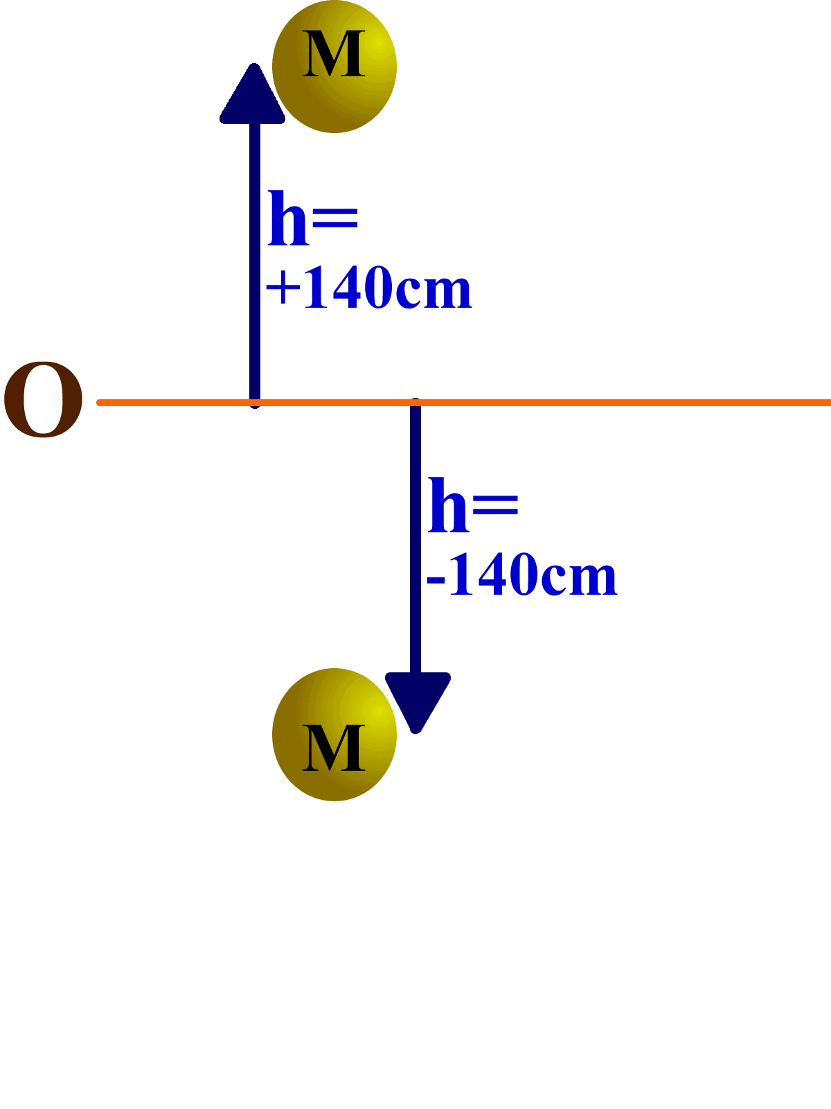
- Il Potenziale del peso è: Up =M⋅g⋅h : perciò esso è positivo se h è sopra il punto “O”, negativo se è sotto il punto O. Faccio un semplice esempio:
Massa di 120g, lanciata in alto ad un’altezza h=140cm sopra lo “zero”: Up(h) = M⋅g⋅h = 0,12kg⋅9,8N/kg⋅(+1,4m) = +1,6464J
Massa di 120g, fatta cadere in basso per un tratto h=140cm sotto lo “zero”: Up(h) = M⋅g⋅h = 0,12kg⋅9,8N/kg⋅(-1,4m) = -1,6464J
Se la pallina partiva dallo “zero” con una velocità di 6m/s (Ki=2,16J), qual è la velocità con cui giunge in h nei due casi?
Sopra: E_{I} = U_{I} + K_{I} = 0J + 2,16J = 2,16J
E_{F} = E_{I} = 2,16J
E_{F} = U_{F} + K_{F} → 2,16J = +1,6464J + K_{F} → K_{F} = 0,5136J (V_{F} =2,93m/s)
Sotto: E_{I} = U_{I} + K_{I} = 0J + 2,16J = 2,16J
E_{F} = E_{I} = 2,16J
E_{F} = U_{F} + K_{F} → 2,16J = -1,6464J + K_{F} → K_{F} = 3,8064J (V_{F} =7,96m/s)

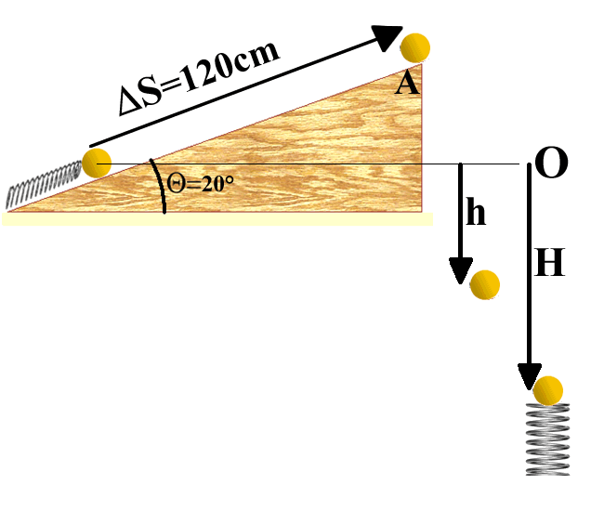
Problema1 Una molla di costante elastica K=1,80N/cm (=180N/m) è posta alla base di un piano ideale inclinato di un angolo ϑ=20°. La molla spinge in alto una pallina di massa m=50g dopo essere stata contratta di un tratto di 6cm.
- Qual è la velocità con cui la pallina arriva al vertice A? [V=2,22m/s]
- Quale sarebbe dovuta essere la lunghezza di ΔS affinché la pallina fosse arrivata in A con velocità nulla? [ΔS=1,933m]
- La pallina cade in basso, scendendo sotto il piano. Qual è la distanza verticale h da O a cui deve giungere la pallina affinché la sua velocità sia di 4,2m/s? [hint: tieni conto che, se prendi O come origine del potenziale della gravità, adesso il valore del potenziale è negativo! h=0,239m]
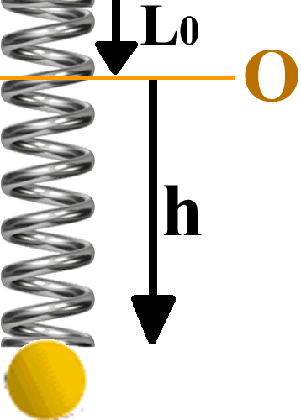
- Sotto il piano c’è una seconda molla di costante elastica K₀=200N/m. Essa riceve la pallina ed inizia a contrarsi: quando la pallina giunge ad una distanza H=90cm da O la sua velocità è di 5m/s. Di quanto si è contratta la molla? [hint: tieni conto che, se prendi O come origine del potenziale della gravità, adesso il valore del potenziale è negativo! ΔL=3,74cm]
Problema2 Una massa M di 120g è collegata ad una molla verticale di costante elastica K=0,6N/cm (=…N/m). La massa viene lasciata cadere da ferma quando la molla è a riposo: la caduta è ideale. Via via che la massa scende la molla si allunga, tirando la massa M verso l’alto ed opponendosi perciò alla gravità che la tira in basso: ad un certo punto la pallina si ferma. Di quanto è scesa la pallina? (hint: ottieni un’equazione di II grado: la risolvi praticamente all’istante) [h=3,92cm]. Perché ottieni due soluzioni? Pensaci…
Problemi un po’ strani
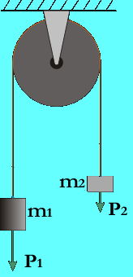
Non abbiamo fatto questo tipo di problemi in classe: vediamo se riuscite a risolverli. Sembrano strani… ma in realtà sono semplicissimi! Basta solo pensarci un po’…
Problema3. Una macchina di Atwood è formata da due masse diverse, m1 e m2, collegate da una corda che pasa attraverso una carrucola senza attrito. Se la scio cadere le due masse da ferme la più pesante scende e la più pesante sale dello stesso tratto. Se m1=200g e m2=80g, qual è la velocità a cui giungono le masse (una in discesa, l’altra in salita) quando la più pesante è scesa di 120cm (e di conseguenza la più leggera è salita di 120cm)? Tieni conto che: se m1 scende di 120cm allora m2 sale di 120cm: la velocità di m1 è uguale a quella di m2 (esse sono legate alla medesima corda) [hint: considera due potenziali gravitazionali, uno per m1 e l’altro per m2. Prendi come origine il loro punto di partenza: il potenziale finale di m1 risulterà perciò negativo mentre quello di m2 risulterà positivo. V=3,17m/s]
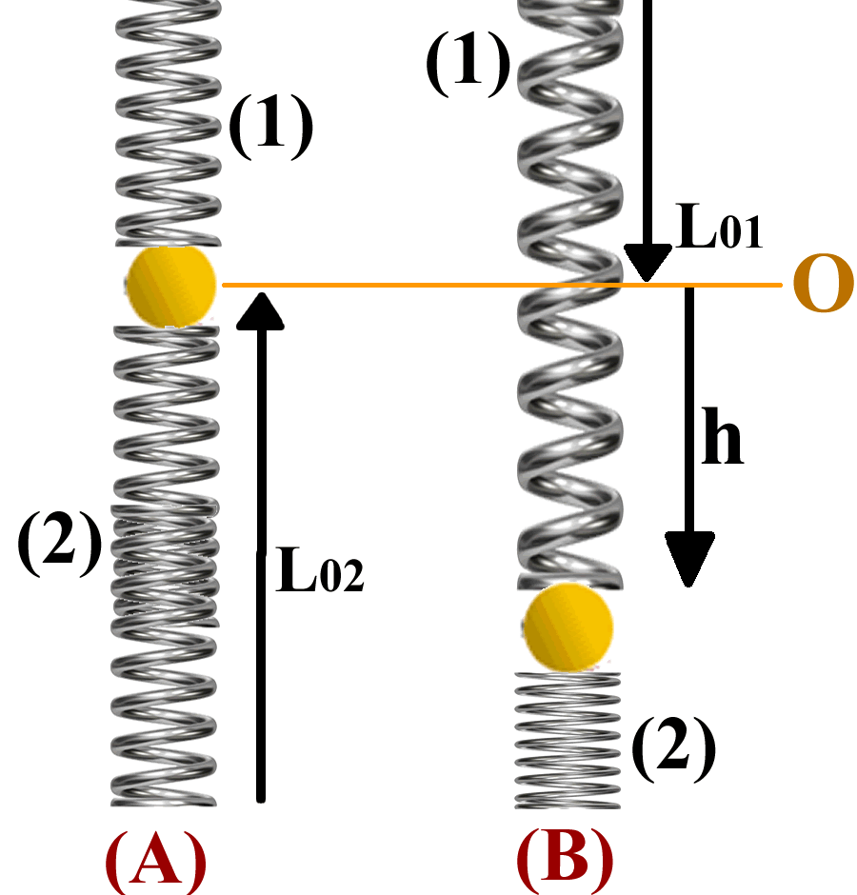
Problema4. Un pesino di massa M=200g è collegato con due molle, una sopra ed una sotto, di costante elastica K1=200N/m e K2=100N/m (vedi Figura a destra). Il pesino viene lasciato andare da fermo quando le due molle sono a riposo (A). Il pesino inizia a scendere… ma mentre scende la molla (1) si allunga e la molla (2) si contrae, entrambe spingendolo verso l’alto e perciò contrastando la gravità. Dopo aver percorso un tratto verticale h il pesino si immobilizza (B): qual è il valore di h? (Anche in questo caso otterrai un’equazione di II grado: la risolvi subito). [h=1,3cm]

